Instrukcja:
Po zalogowaniu się do CAS w prawym górnym rogu kliknąć na ikonkę ustawienie konta:
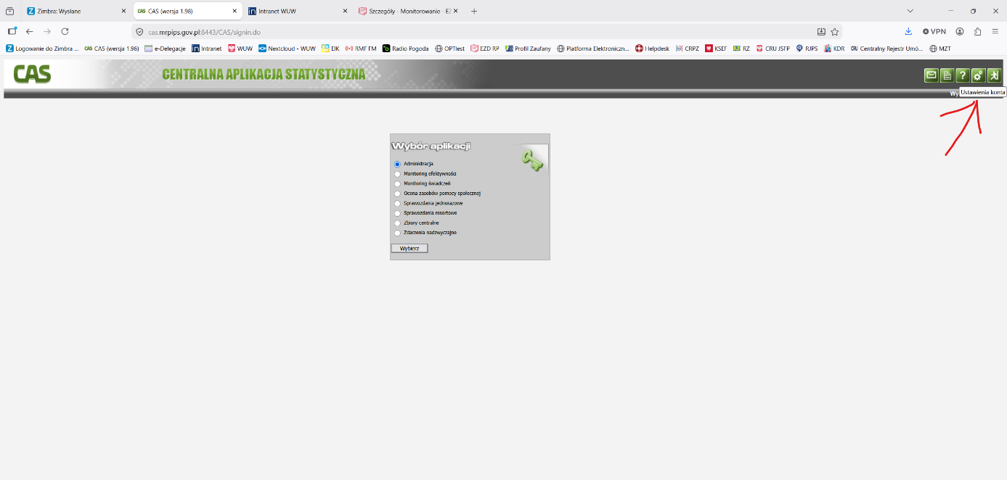

i sprawdzić dane konta użytkownika
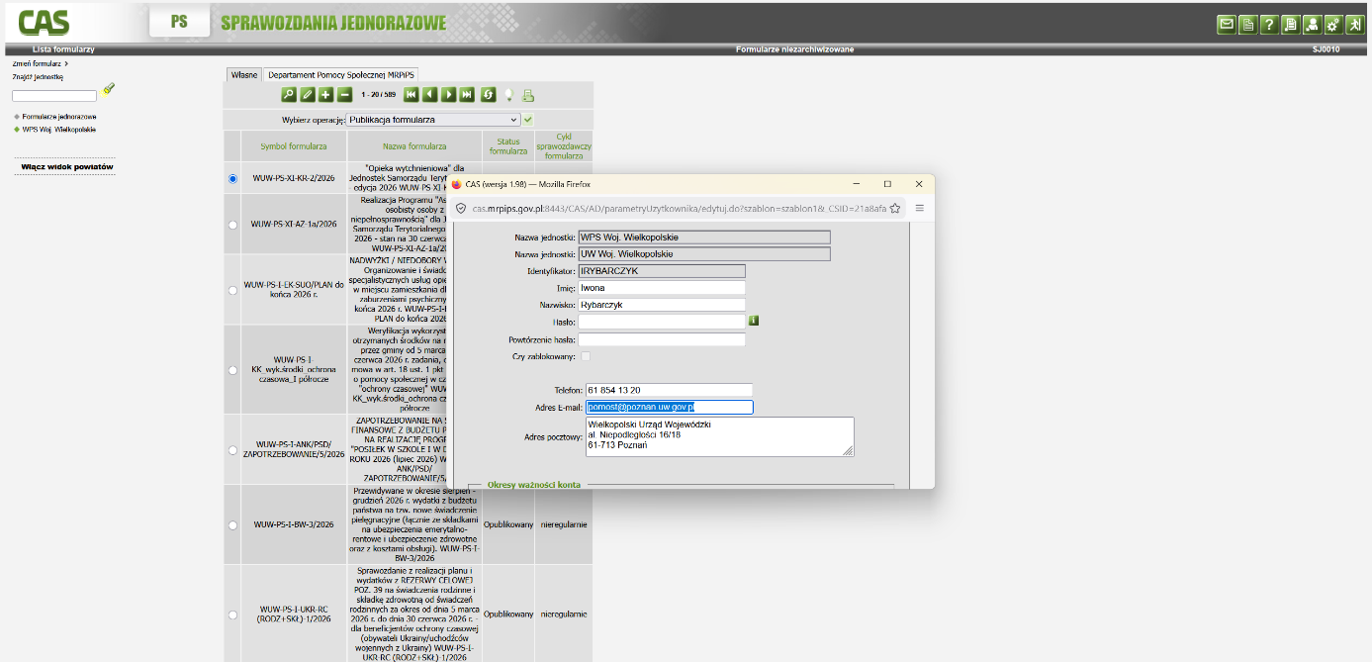
Jeżeli cokolwiek Państwo poprawiają to na koniec w lewym górnym rogu zapisać.

